¿Qué es lo que hace un algoritmo de regresión lineal simple?
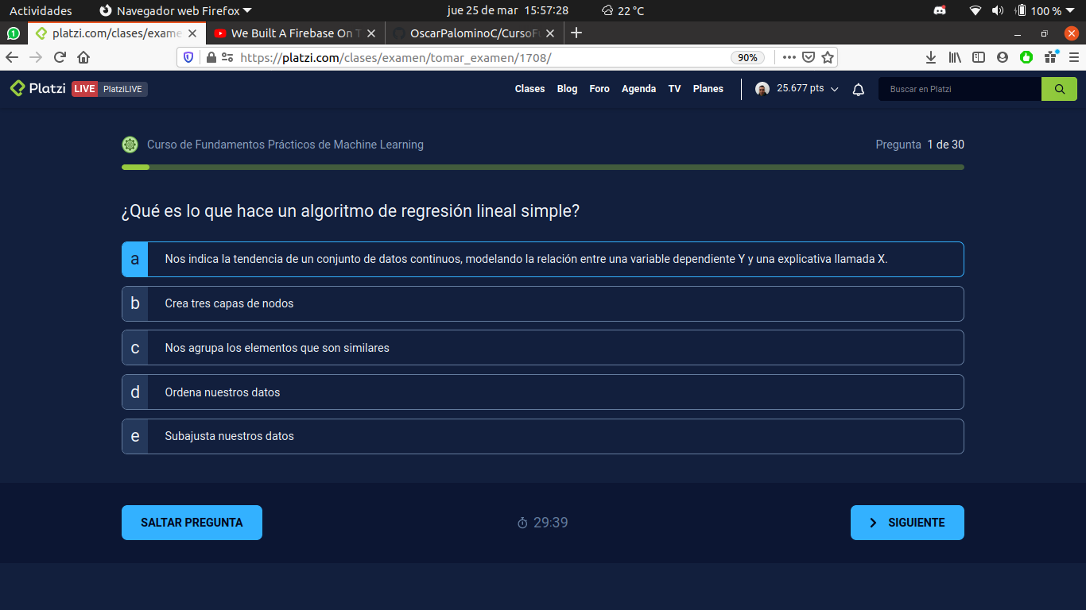

¿Qué hace una red neuronal convolucional?
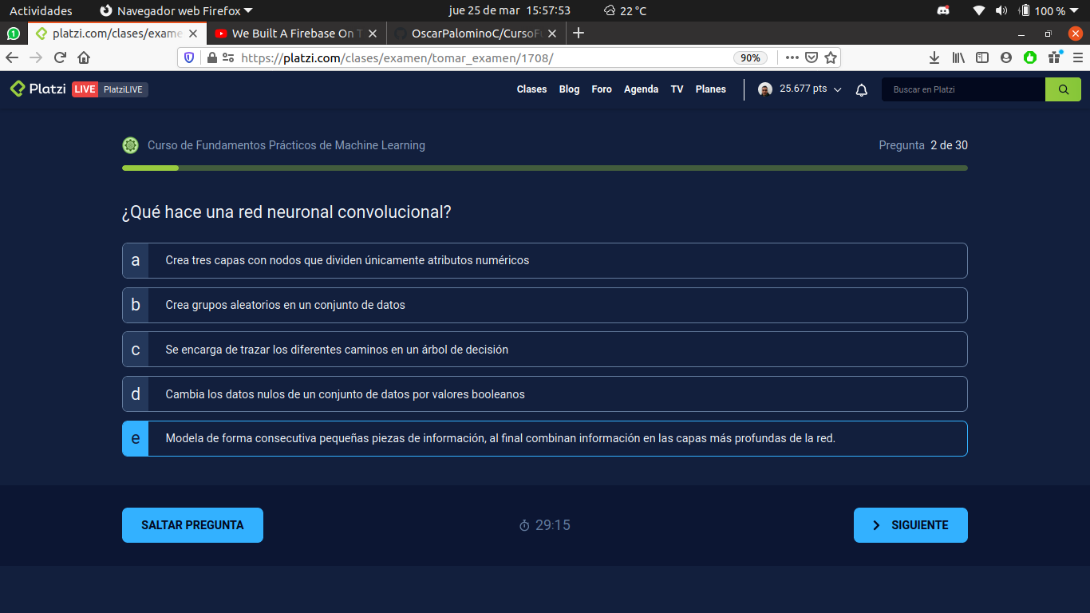

Son las ventajas de un árbol de decisión MAL

B
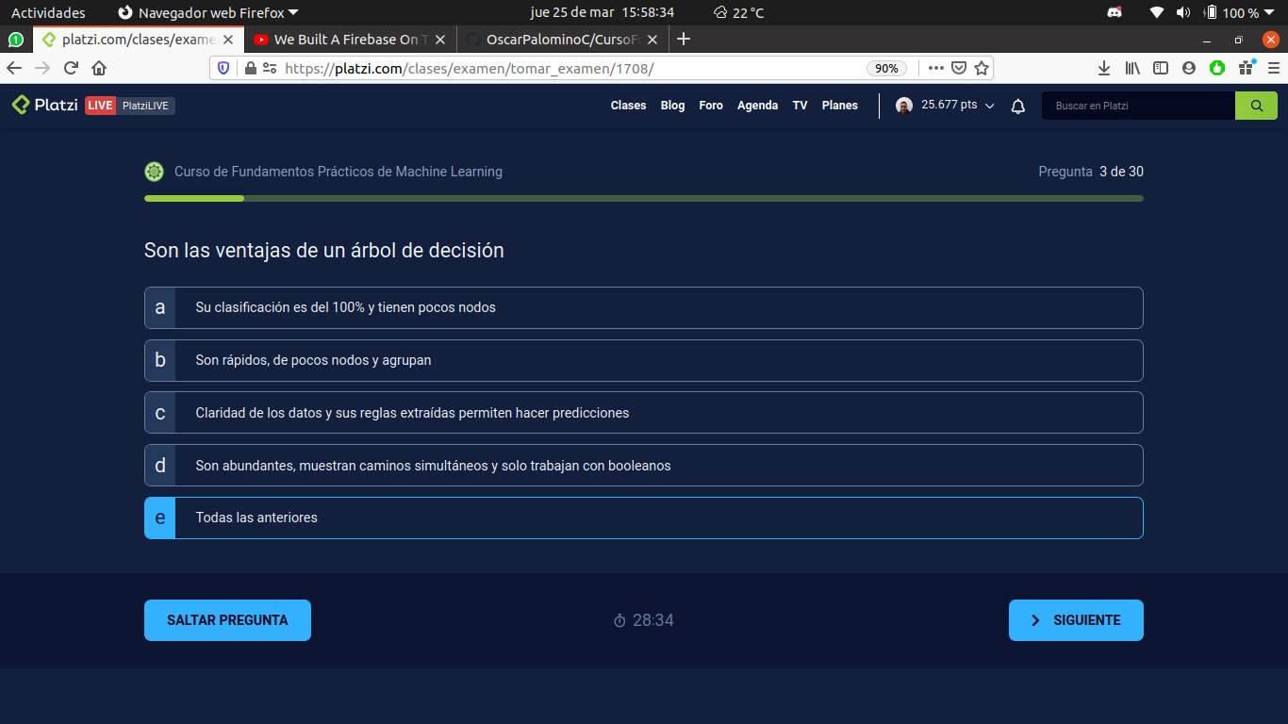

Es el método de Pandas para leer un archivo de tipo csv
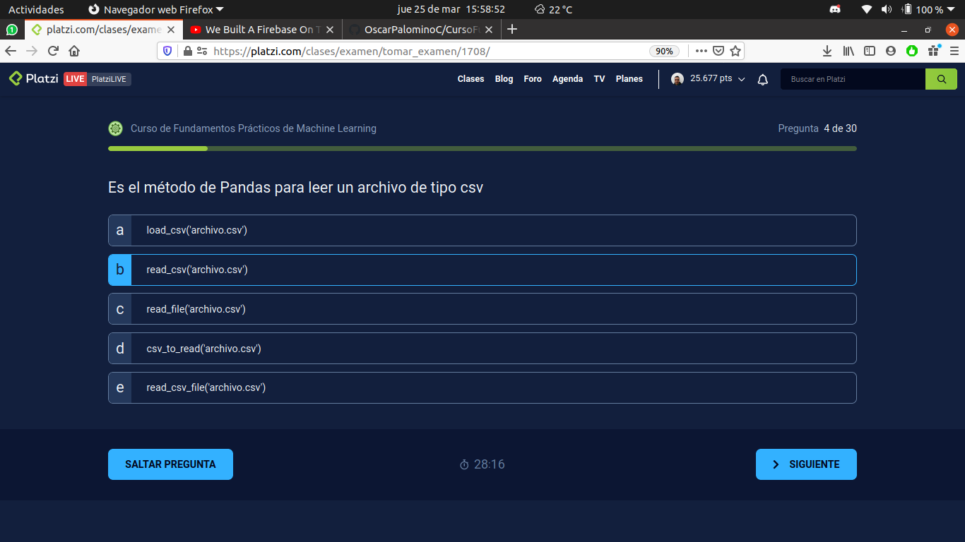

¿Qué hace el aprendizaje profundo?
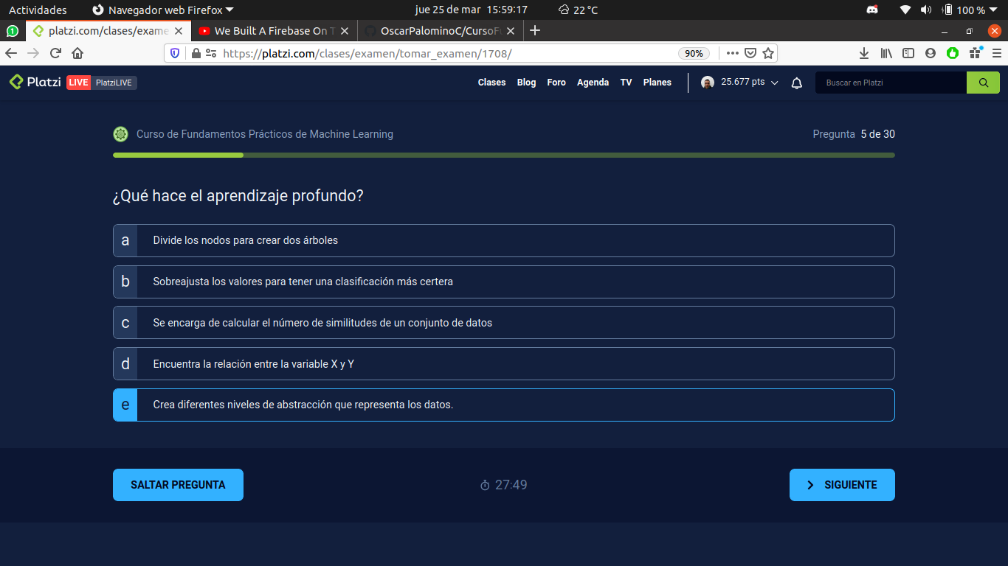

¿El aprendizaje profundo únicamente trabaja con imágenes?
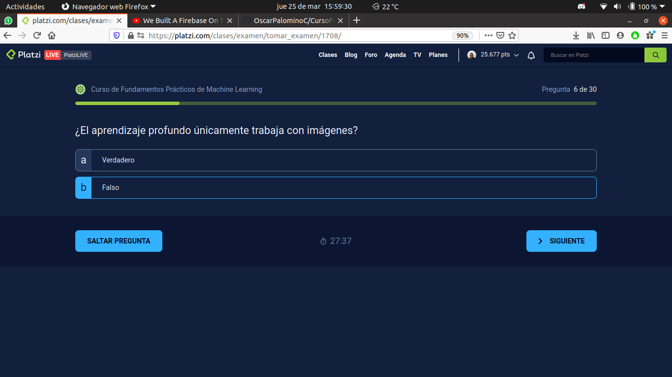

¿Cuál es la estructura básica para importar un modelo con ScikitLearn?
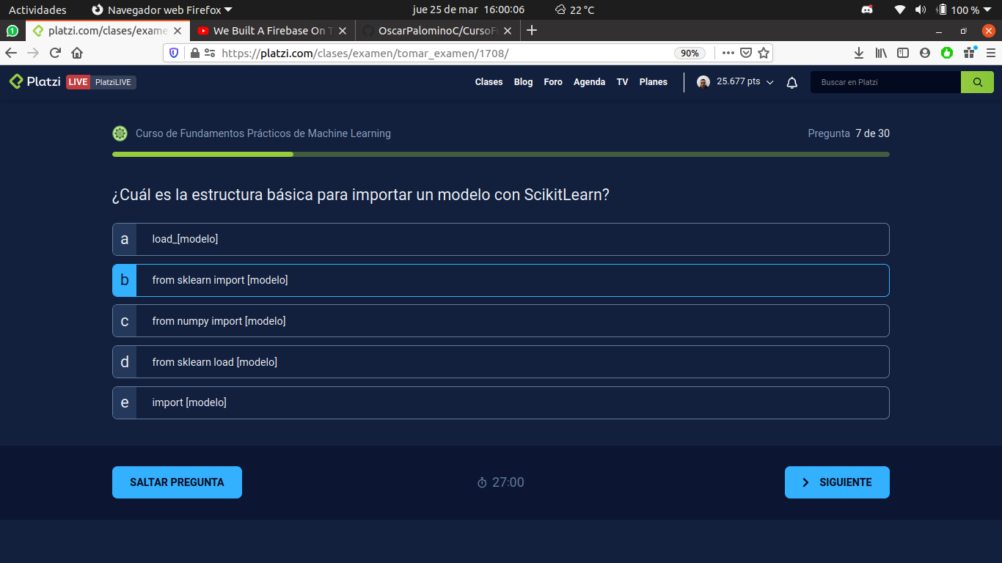

¿Qué es Machine Learning?
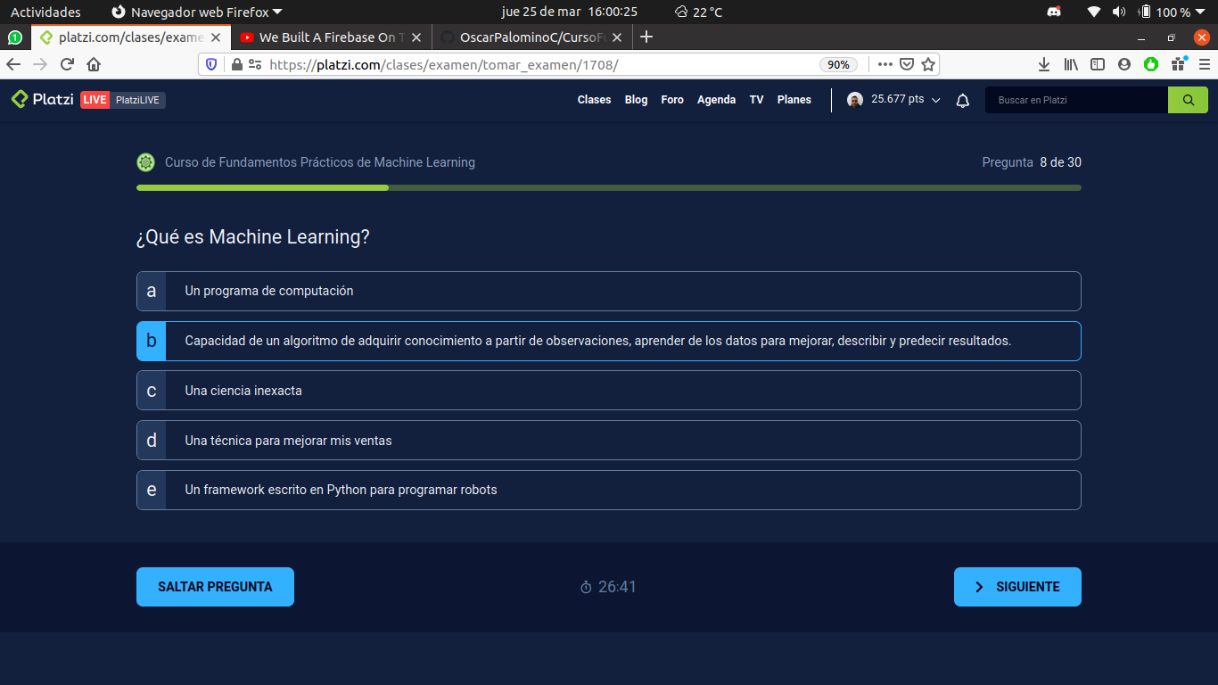

¿Qué pasa con el modelo si hay sobreajuste? MAL
E
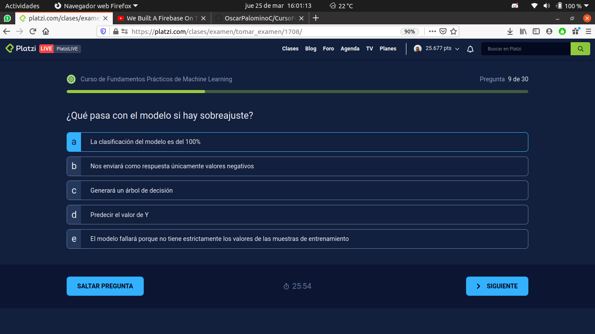

Es una de las etapas de K-Means
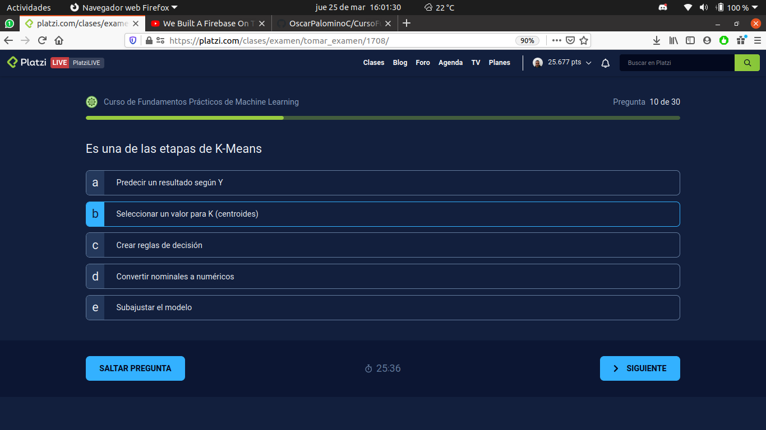

¿En cuántas partes se deben dividir los datos para entrenar un modelo?
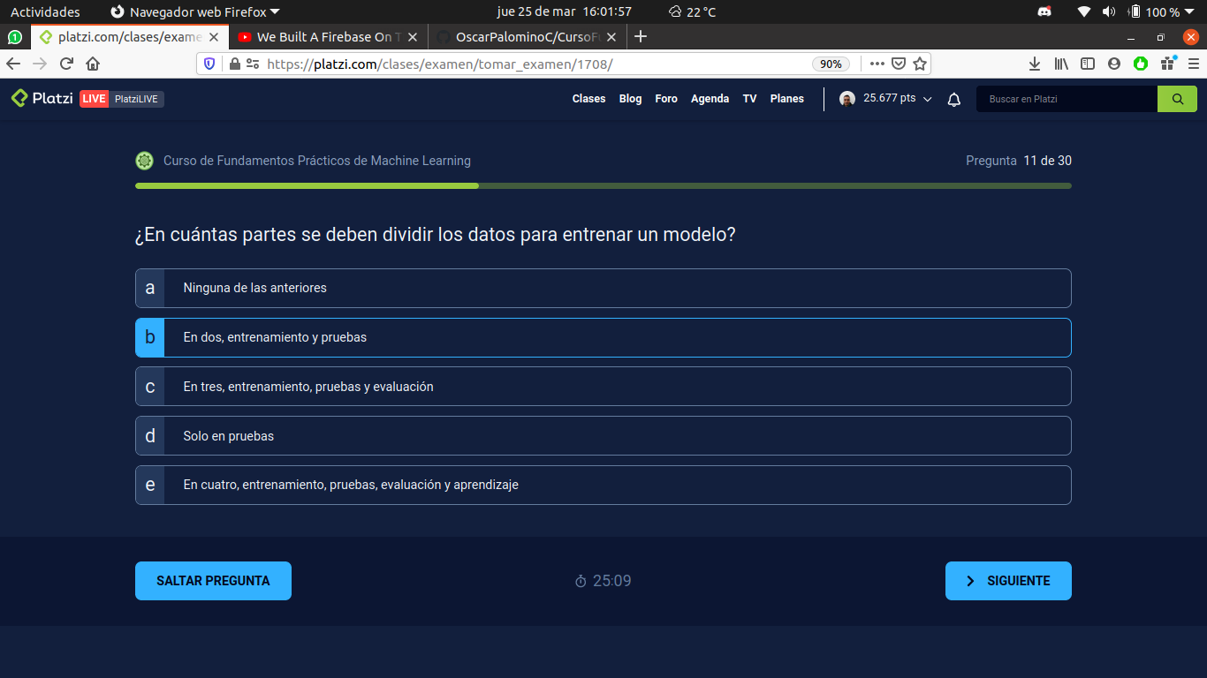

¿Cuál es el porcentaje de división de los datos recomendado para que nuestro modelo aprenda de una manera más adecuada?
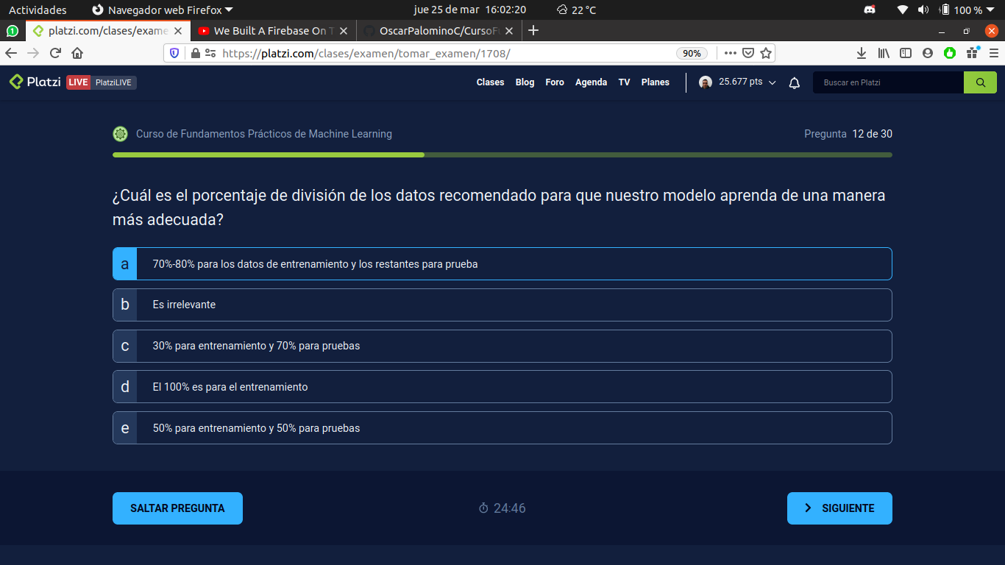

Es el aprendizaje dónde los datos solo tienen características y no etiquetas
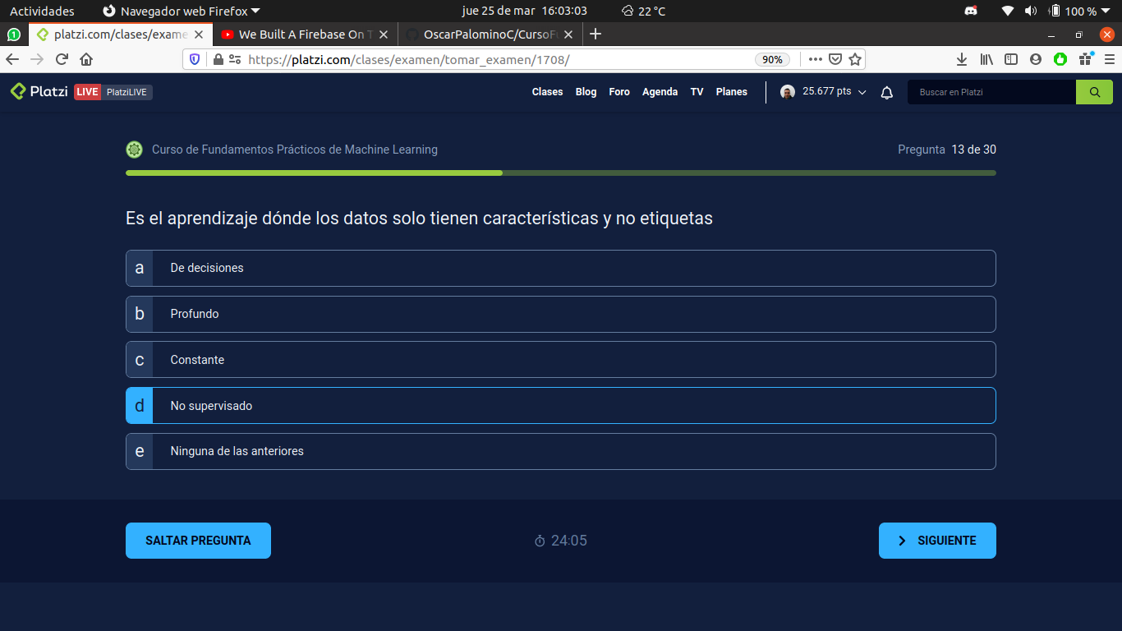

¿Cuáles son los parámetros que requiere KMeans para definir el modelo?
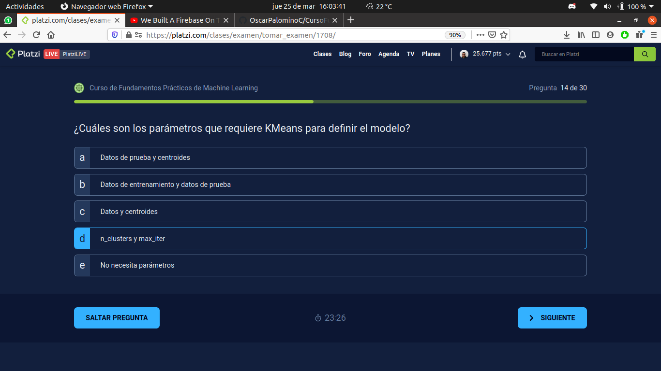

¿Cuál es la biblioteca que usamos para graficar?
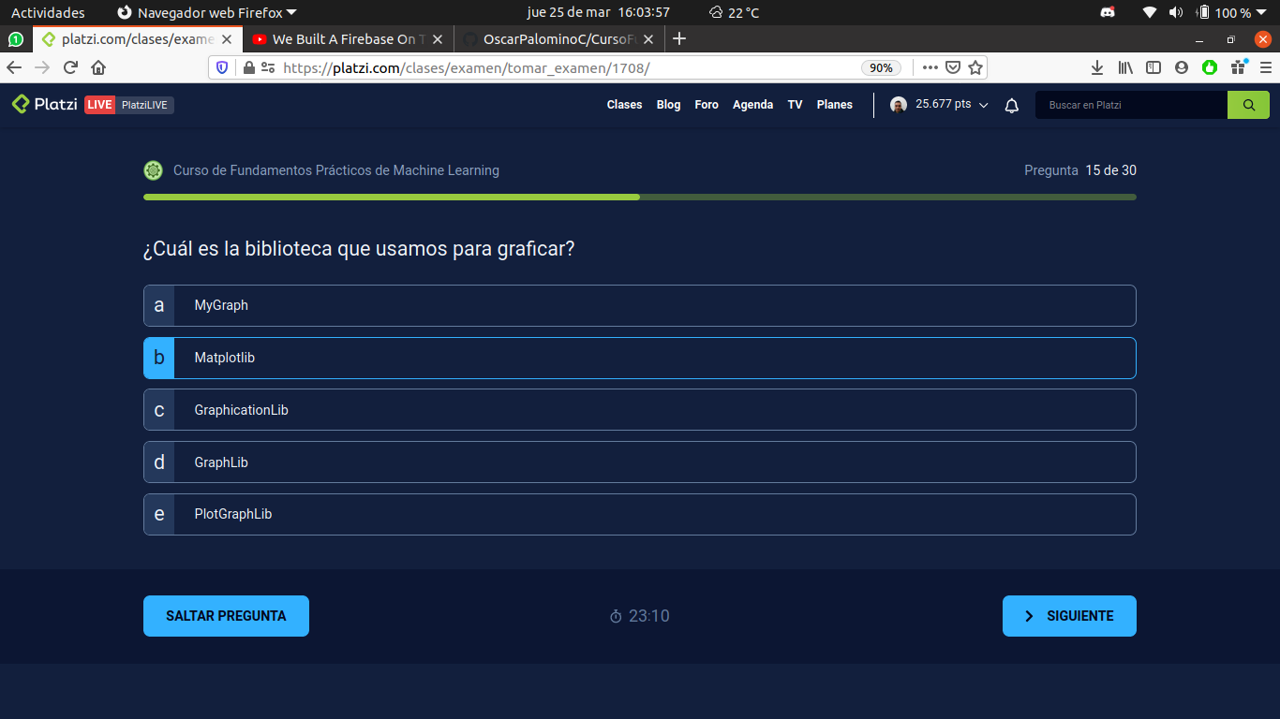

Es el método utilizado en scikitLearn para iniciar un aprendizaje los modelos
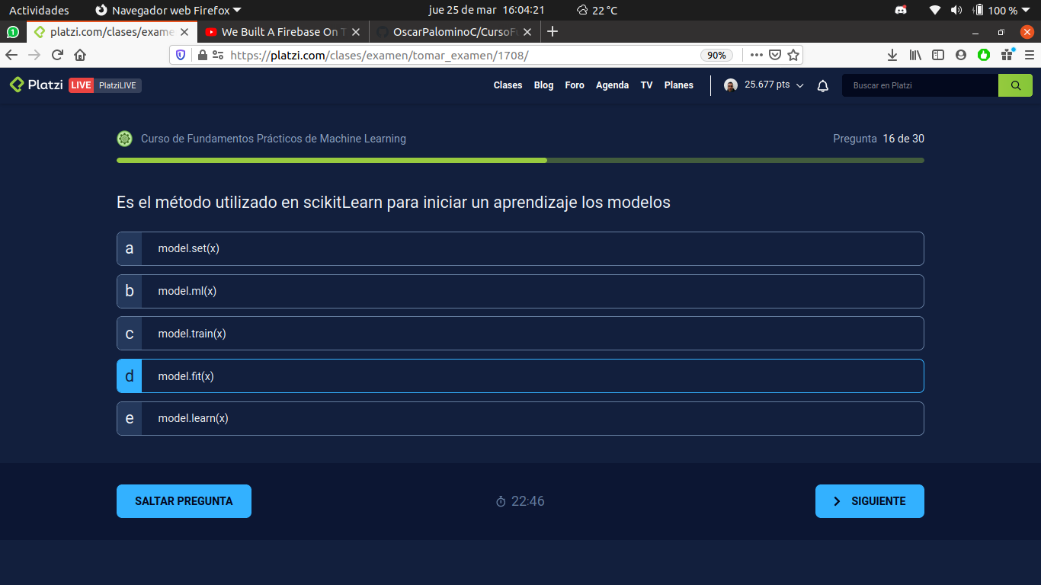

¿Qué generará el siguiente método? np.arange(5)
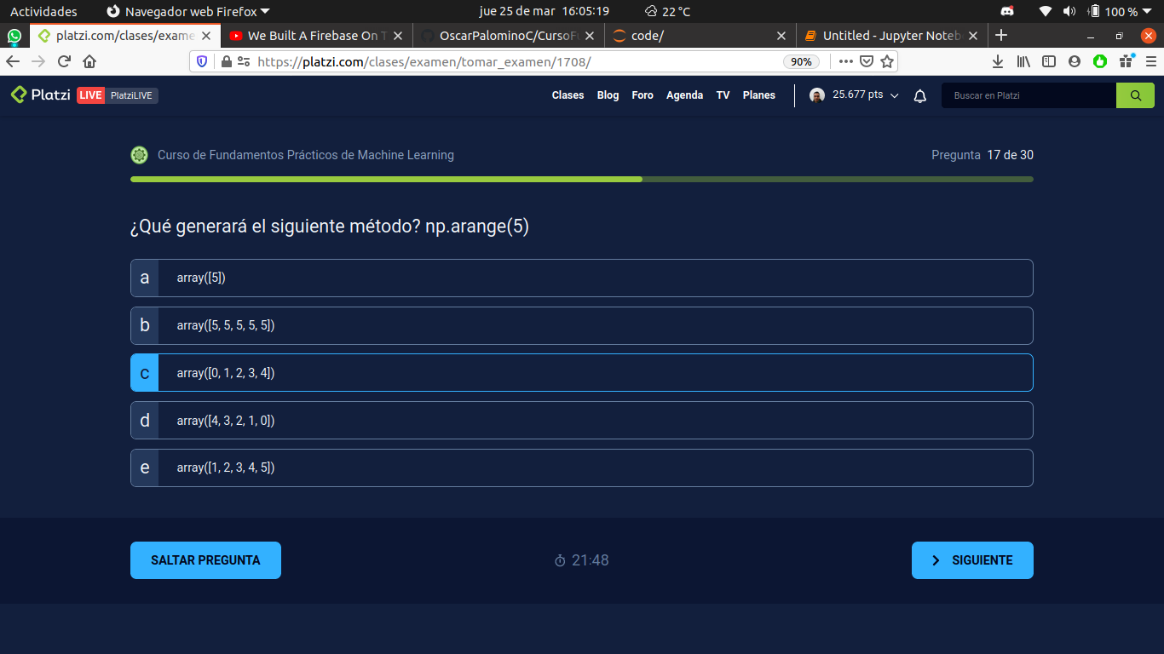

¿Qué es Pandas?
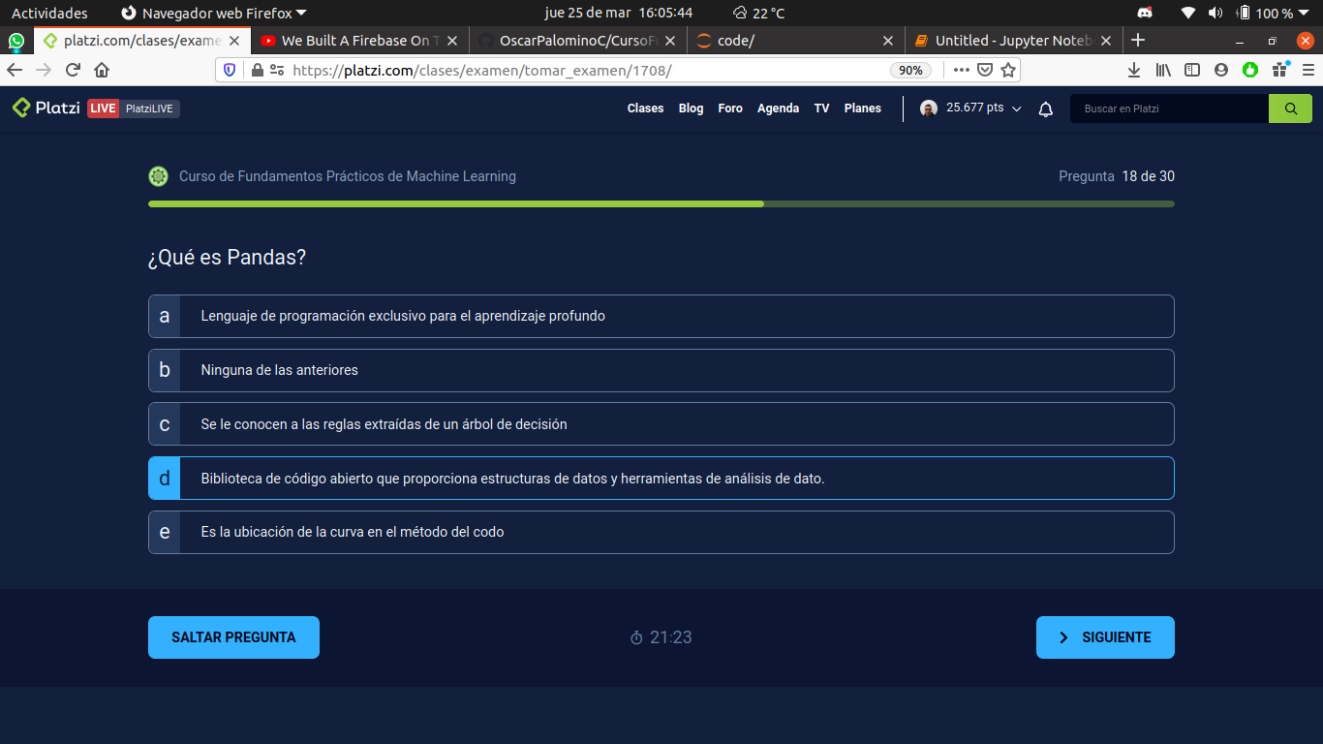

¿Cuál es el método para dividir los datos de entrenamiento y prueba?
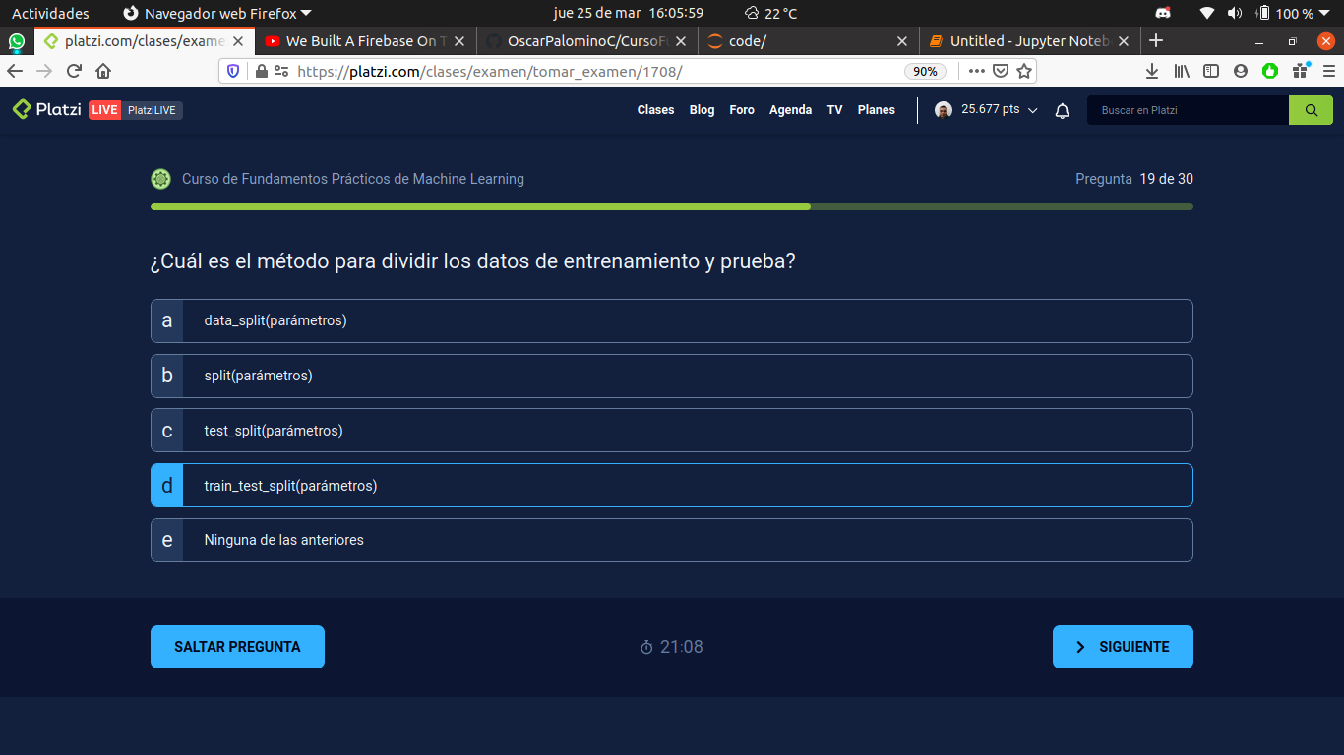

DecisionTreeClassifier() es el método para crear un árbol de decisión mediante SkLearn MAL
FALSO
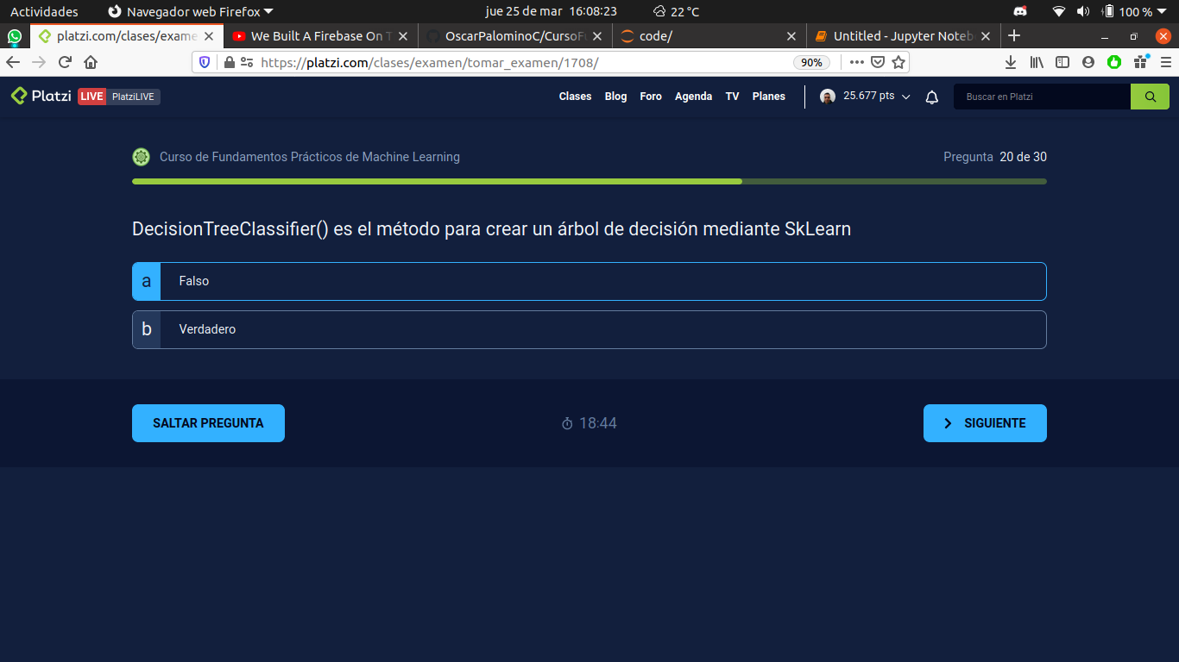

¿zeros(N) es el método para crear un arreglo de una dimensión con N cantidad de ceros?
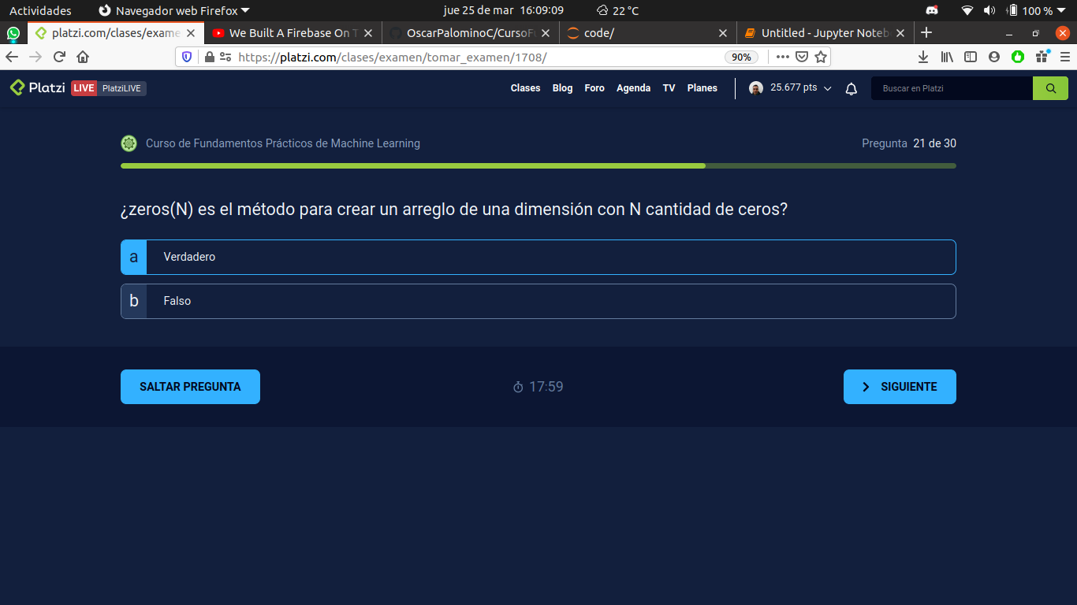

¿Cuál es el método para calcular la matriz de confusión?
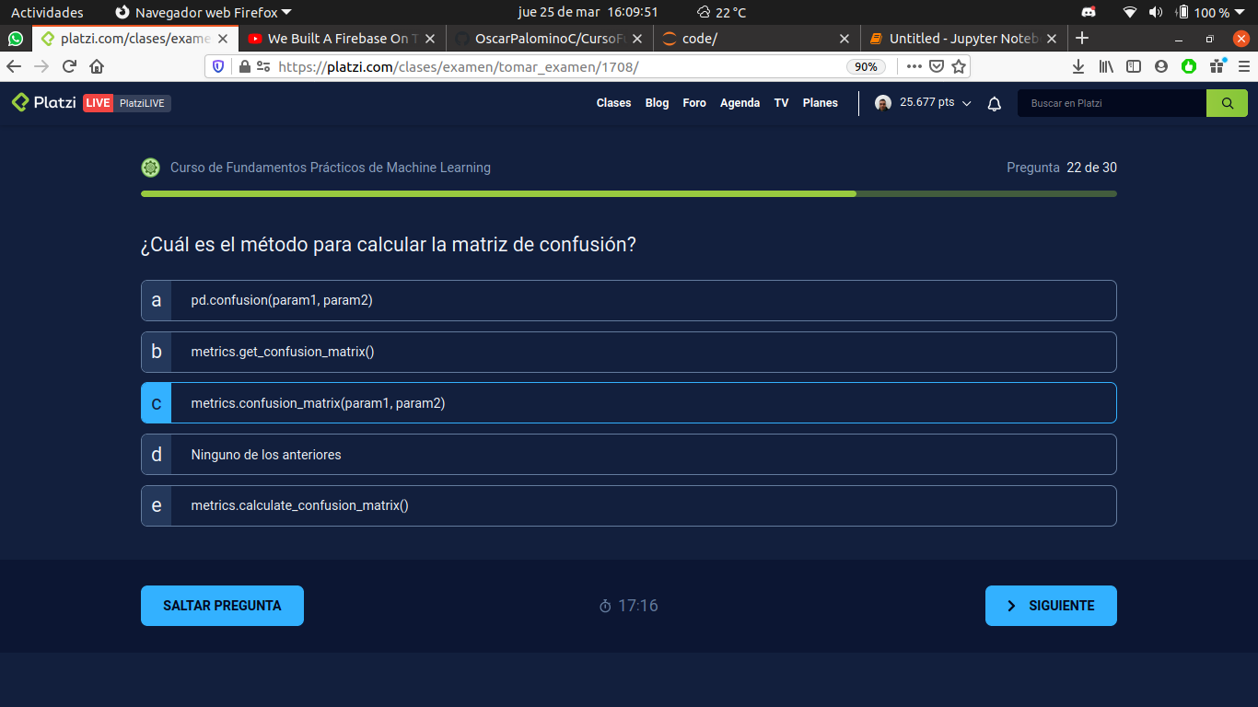

Es el aprendizaje dónde los datos están previamente etiquetados
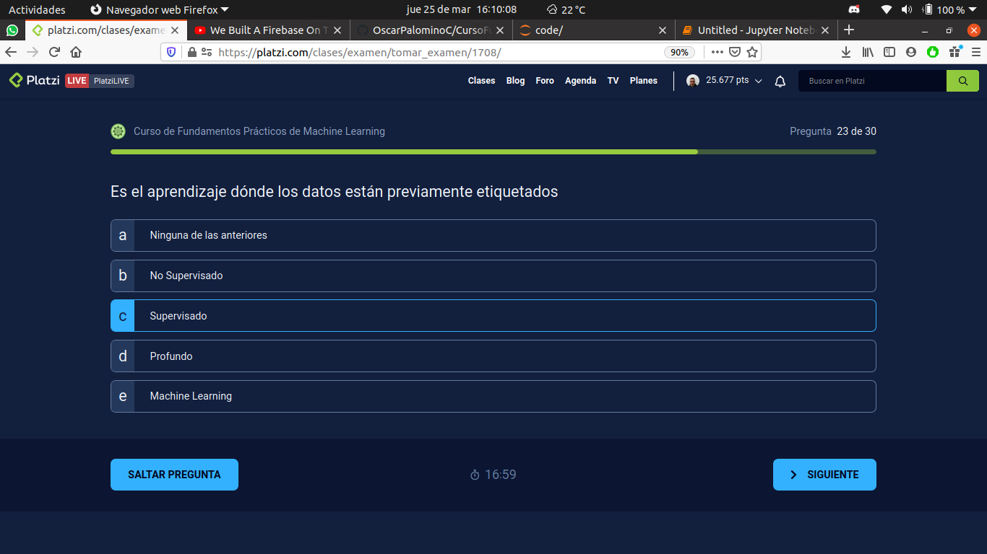

Es una de las recomendaciones principales cuando aplicas un modelo de ML
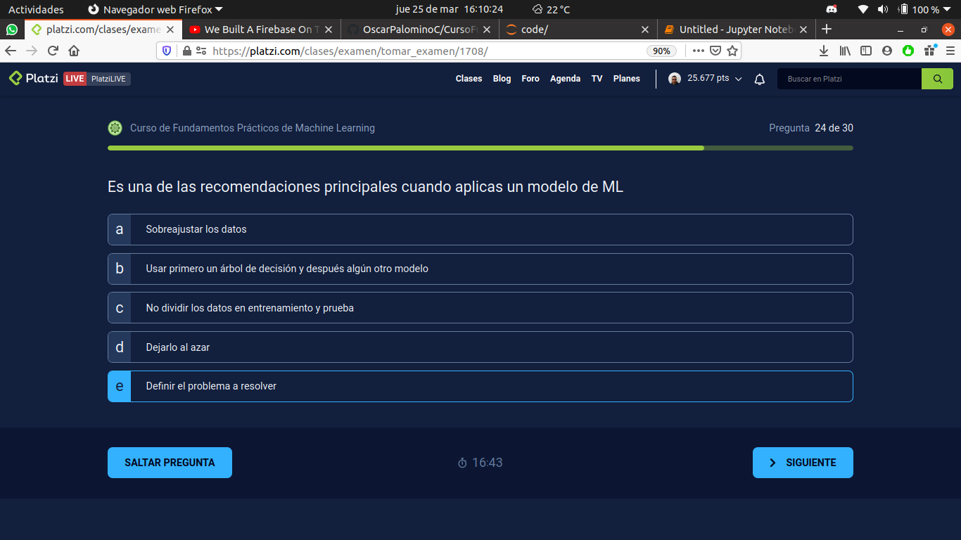

El método del codo es una técnica para obtener el valor de los centroides (k)
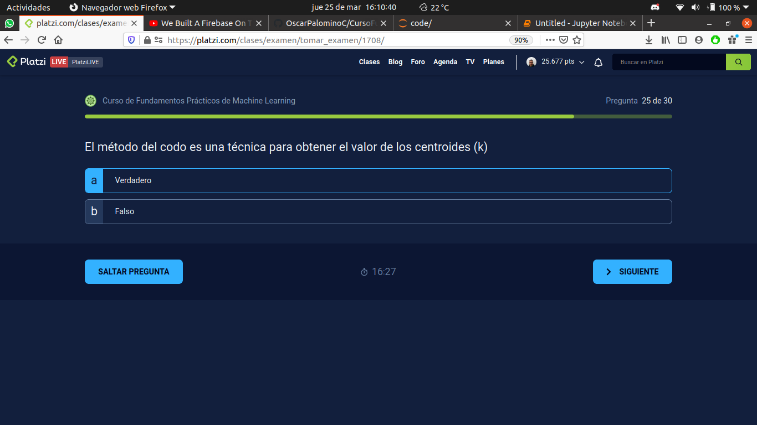

Es un tipo de red neuronal para extraer información de un conjunto de imágenes
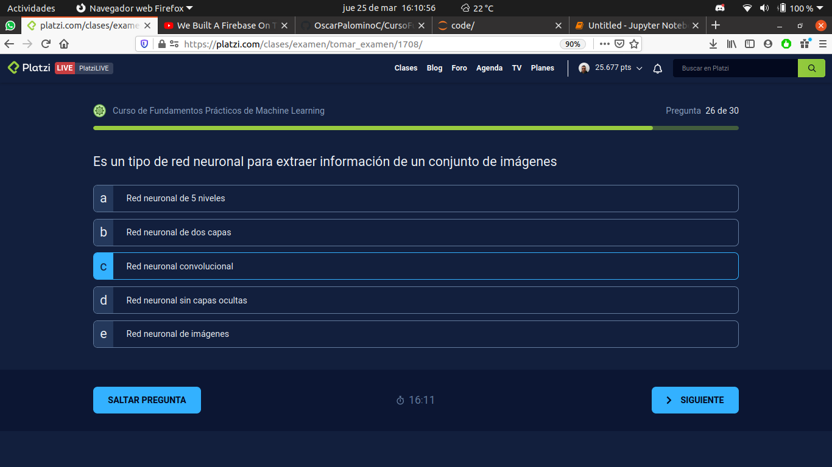

Es el comando para cargar el conjunto de datos de Iris
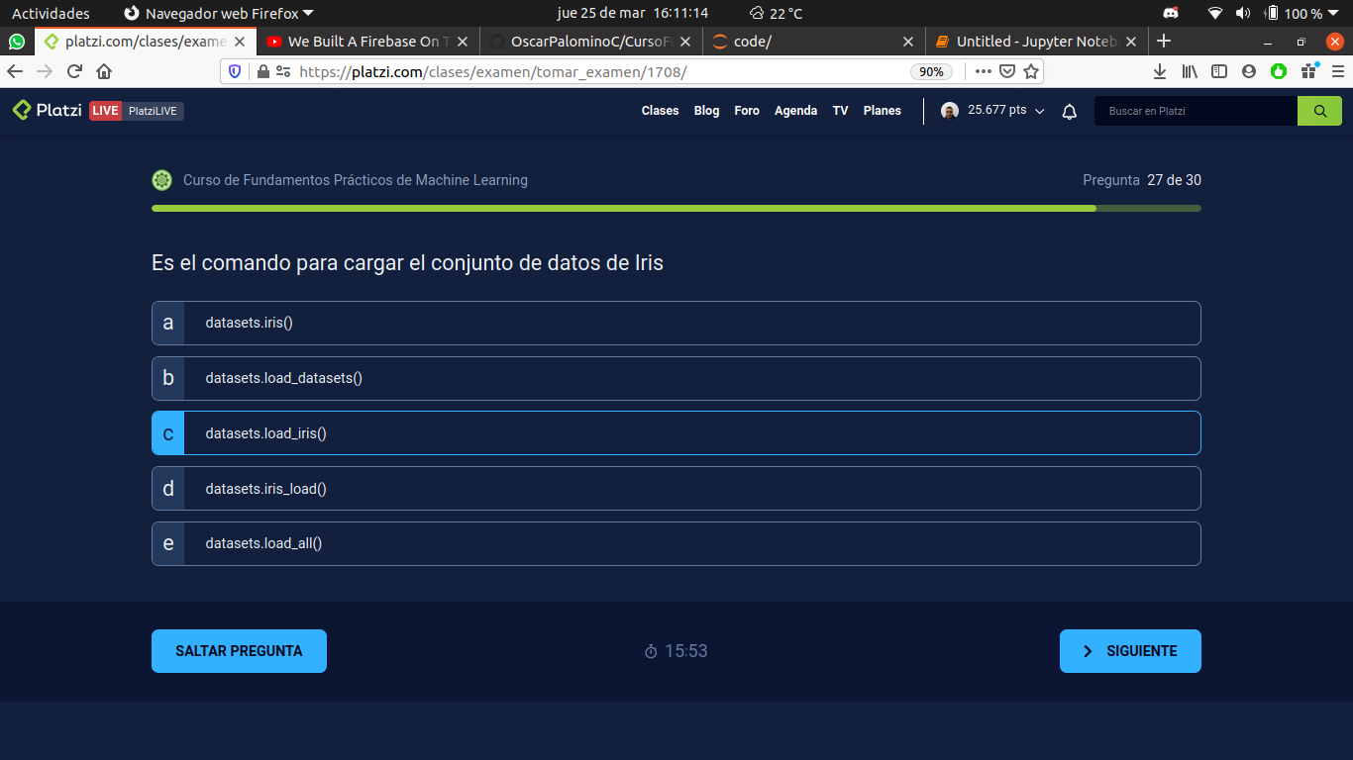

from sklearn.linear_model import LogisticRegression es el comando para importar el modelo de regresión logística
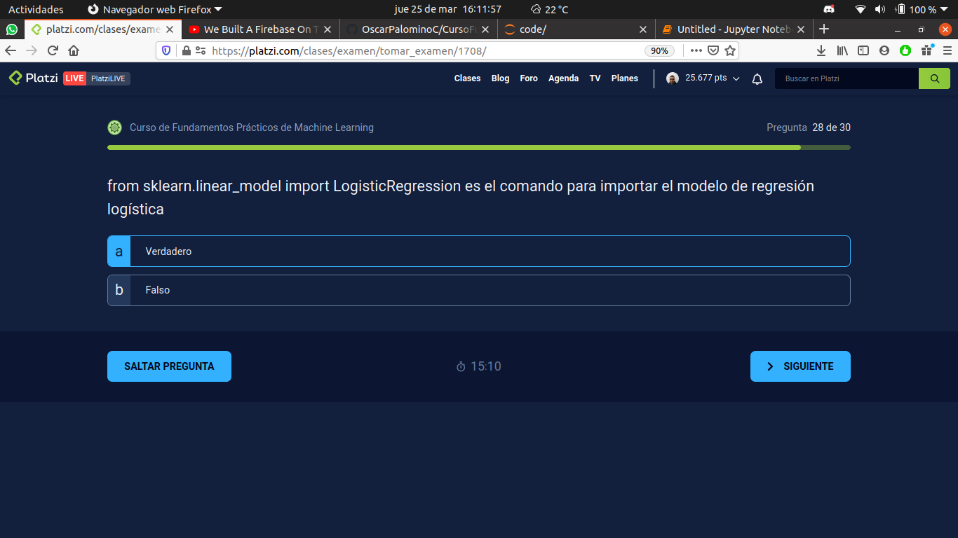

np.sort(x) es el método para ordenar elementos de un arreglo con Numpy
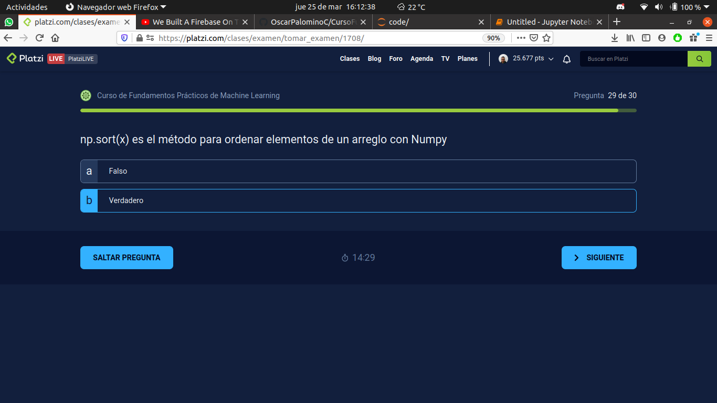

Es el nombre de una función de activación
